**文明中国——70年中国面貌变迁述评之五**

发布时间：2019-09-16 07:18:26 来源：新华网 新华社记者 史竞男 周玮 冯源

**新华社北京9月13日电 题：文明中国——70年中国面貌变迁述评之五**

　　70年，神州大地上沧海桑田，14亿人民的精神面貌焕然一新。

　　70年，不过人类历史长河的短暂一瞬，却为何能重塑一个国家和民族的气质？

　　积淀着中华民族最深层的精神追求，积蓄起更基本、更深沉、更持久的力量，文明之光照亮前行之路。

　　中国，这个从五千年历史深处走来的文明大国，在民族复兴的壮丽征程中迎来新的曙光。

**不忘本来：从历史中走来 焕发崭新光彩**

　　杭州良渚古城遗址公园，港汊纵横，芳草如茵。

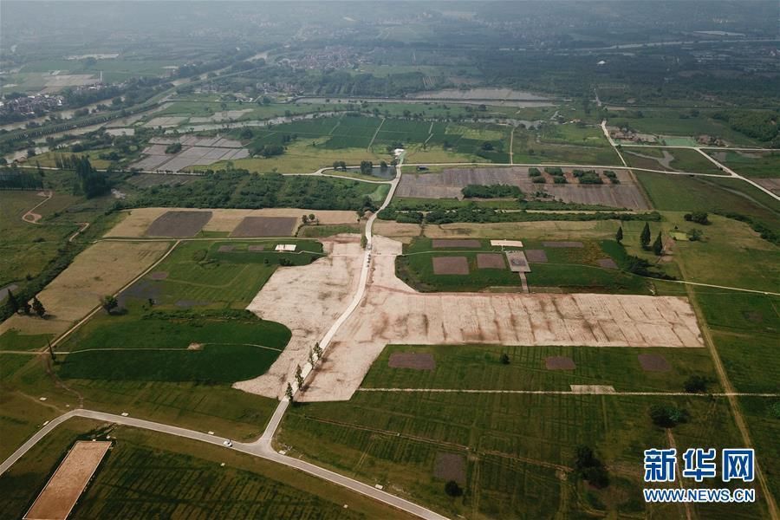

　　这是2019年6月23日无人机拍摄的位于浙江省杭州市的良渚国家考古遗址公园的宫殿区。  新华社记者 黄宗治 摄

　　两个多月前，“良渚古城”申遗成功，“中华上下五千年”得以“实证”。

　　在这里，可以感受古人建城的智慧，可以体验学者考古的劳作，也可以尽情挑选琳琅满目的文创产品。我们，离五千年并不遥远。

　　北京国家图书馆，中华传统文化典籍保护传承大展如期上演，吸引无数目光。

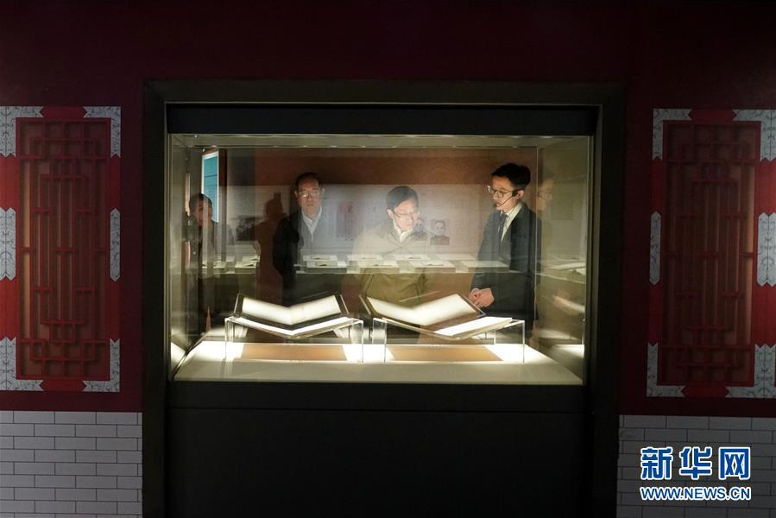

　　2018年9月28日，由国家图书馆（国家典籍博物馆）主办的“旷世宏编 文献大成——国家图书馆藏《永乐大典》文献展”正式开展。这是参观者在观展。 新华社记者 殷刚 摄

　　330余种珍贵藏品，通过数字虚拟、全息视屏等现代科技手段，将中华民族跨越时空、超越国度的永恒魅力展现给每一位观众。

　　落其实者思其树，饮其流者怀其源。

　　文明，延续着一个国家和民族的精神血脉，薪火相传、生生不息。

　　《如果国宝会说话》《中国诗词大会》《国家宝藏》接连热播，“国学热”“文物热”“诗词热”魅力不减……

　　源远流长的中华文化，饱含华夏先哲的无穷智慧，是我们弥足珍贵的文化瑰宝，更是实现“两个一百年”奋斗目标和中华民族伟大复兴的力量源泉。

　　古为今用、推陈出新，在创造性转化、创新性发展中，中华优秀传统文化的哲学思想、人文精神、道德理念等，成为新中国发展壮大的丰厚滋养，筑牢了我们文化自信的根基和底气。

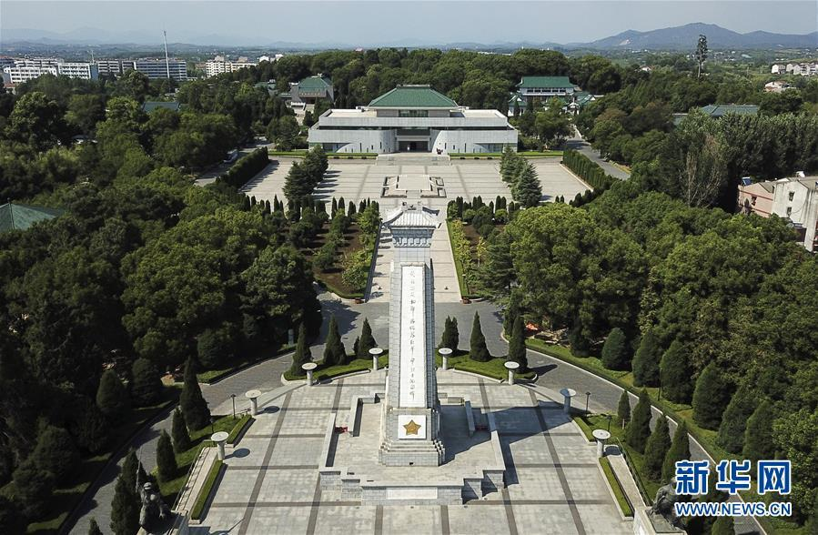

　　这是2019年8月1日无人机拍摄的湖北省黄冈市红安县黄麻起义和鄂豫皖苏区纪念园全貌。 新华社记者 程敏 摄

　　湖北黄冈红安县，黄麻起义和鄂豫皖苏区纪念园。

　　巍峨耸立的纪念碑下，来自全国各地的记者整齐列队，敬献花篮，重温入党誓词。

　　今年夏天，1300余名记者再走长征路，行程1.6万余公里，用1万多篇生动报道，再现了壮怀激烈、惊天动地的革命故事。

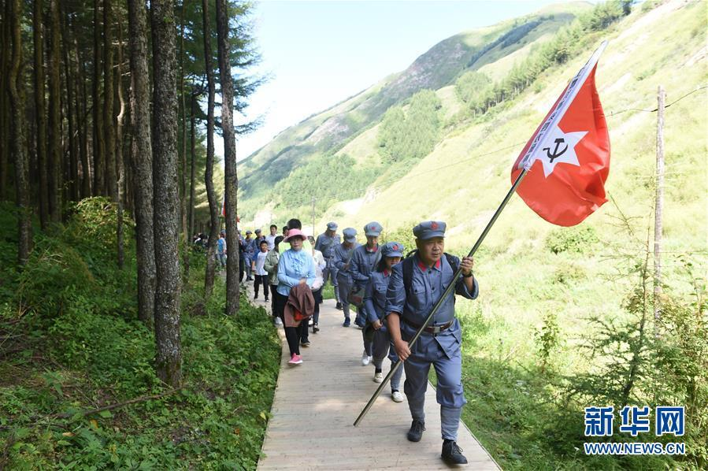

　　参加“记者再走长征路”活动的媒体记者在六盘山脚下的“红军小道”上进行体验式采访（2019年8月12日摄）。  新华社记者 罗晓光 摄

　　信仰之火熊熊不息，红色基因融入血脉。

　　红船精神、井冈山精神、长征精神、延安精神、西柏坡精神……红色精神在一代代人的心中传承，激励着亿万中华儿女胼手胝足的奋斗。

　　不忘本来才能开辟未来。

　　回首70年，在风雨兼程的征途中，赓续精神血脉、传承文明基因，书写了国家发展的壮丽史诗，也凝聚起同心筑梦的磅礴力量。

**精彩跨越：激活一池春水 构筑精神坐标**

　　历史的指针，定格在1949年10月1日——

　　天安门城楼上，毛泽东同志向全世界庄严宣告：中华人民共和国成立了！

　　在义勇军进行曲的雄壮旋律中，五星红旗冉冉升起。长安街上，游行队伍高举红旗，纵情欢呼。

　　70年后，国家博物馆展出经典巨幅油画《开国大典》，再次将人们带回那个令人心潮澎湃的历史现场。

　　时空转换中，久经磨难的中华民族已浴火重生，屹立东方。

　　色彩的变化，描绘出国家繁荣的图景——

　　绿、蓝、黑、灰，这是新中国成立之初的服装色调，“列宁装”“布拉吉”……简朴的衣着折射出那个时代物质的匮乏。而如今，千姿百态的国风华服引领时尚潮流，“Made in China”在世界舞台大放光彩。

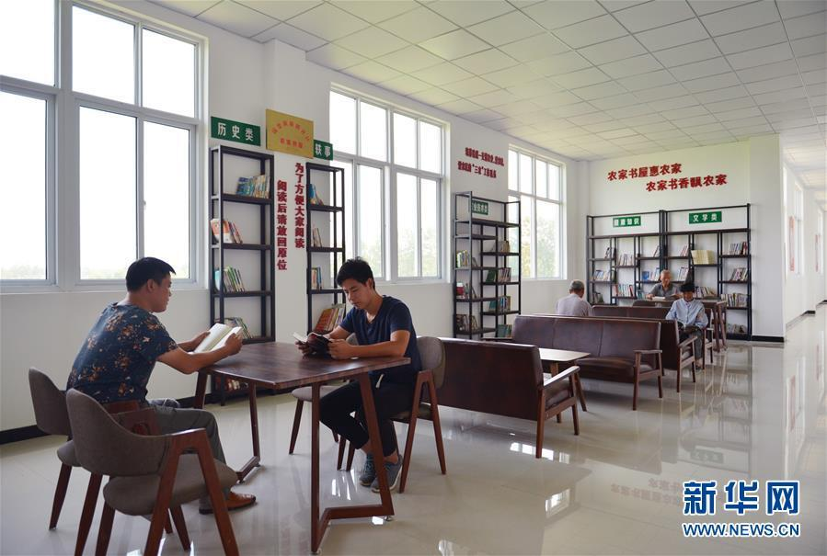

　　江苏省宿迁市沭阳县钱集镇新桥村村民在农家书屋阅读（2019年8月25日摄）。  新华社记者 任鹏飞 摄

　　数字的更迭，记录下时代发展的步伐——

　　55个，这是新中国成立之初全国公共图书馆的数量。而如今，这一数字突破3100大关。从“书荒”到“书海”，从纸质阅读到网络视听、网络文学、数字出版……中国人的精神食粮愈发丰富。

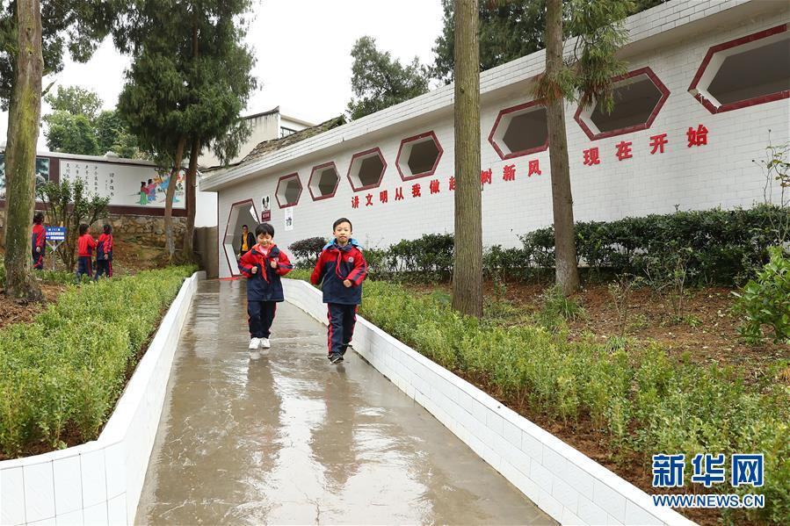

　　贵州省织金县金龙小学里的蹲式冲水卫生厕所（2018年10月23日摄）。  新华社记者 张玉薇 摄

　　理念的飞跃，印证了文明进步的力量——

　　“一个土坑两块砖，三尺土墙围四边。”这曾是农村厕所留给人们的印象。党的十八大以来，一场“厕所革命”在全国打响，推动乡村生产生活方式变革，可以“看山望水忆乡愁”的美丽乡村，释放出乡村振兴新动能。浦江之滨，垃圾分类成了上海人的“新习惯”，润物细无声的改变让“东方明珠”更加璀璨。

　　70年时光如水，带来的不仅是物质财富的极大丰富，也是精神财富的极大丰富。

　　湘西大山深处，一家小小的农家书屋，托举起无数孩子的梦想。

　　管理员向民志双脚残疾。为了读书看报，他爬到离家半里外的村部借阅报刊。为了让更多人获取知识的力量，他克服重重困难创建“明志书屋”，成为湖南省第一家农民自办的农家书屋。

　　“我因读书战胜了残疾所带来的不幸，希望书屋也能照亮大山娃子的未来。”

　　京西宾馆会议楼前厅，军功章光芒闪耀。

　　来自湖北的94岁老英雄张富清在前排就座，激动不已。

　　“看到人民的生活越来越好了，我们当年的流血牺牲都值得！”

　　伟大的时代涵养伟大的精神，伟大的精神推动伟大的事业。

　　这是英模辈出的时代。孔繁森、李保国、廖俊波、黄大年……一大批时代楷模、最美人物，诠释和光大了中华文明的品格风范。

　　这是精神昂扬的时代。中国特色社会主义伟大旗帜高举，马克思主义在意识形态领域的指导地位更加鲜明，社会主义核心价值观凝结为当代中国的价值公约，让社会主义道德的阳光洒满人间，文明新风吹遍神州大地。

　　这是万象更新的时代。为国家立心、为民族立魂，文艺的大发展大繁荣，让人民多样化、多层次的精神生活需求得到满足。人民科学文化素养大幅提升，社会创造力和活力不断迸发，“万类霜天竞自由”的生动景象成为新时代的鲜明标识。

　　人民有信仰，民族有希望，国家有力量。

　　70年精彩跨越，不仅激活了一池春水，更重构了民族的精神坐标。文明中国的铿锵步履，留下时代洪流中无数生动剪影，标定了人们为之奋斗的前行方向。

**开辟未来：凝聚文明力量 追寻美美与共**

　　70年，深刻改变了中国面貌，也影响了世界历史的走向。

　　人类历史是一幅不同文明交流、互鉴、融合的宏伟画卷。在海纳百川中打破文化交往的壁垒，在兼收并蓄中汲取其他文明的养分。新时代的中国故事，书写了浓墨重彩的文明华章。

　　文明古国，历久弥新，中国作为东方大国的气度风韵令世界愈加着迷——

　　8月30日晚，北京水立方，装点得宛如一个巨型篮球场。2019年国际篮联篮球世界杯开幕式在此举行。

　　京剧与钢琴合鸣《天行健 人自强》、古琴演奏《众人力无不胜》等，诠释共生共荣的东方哲学，弘扬中国体育文化。

　　风从东方来。从2008年北京奥运会开幕式以水墨丹青、敦煌飞天等尽显中华文明盛大气象，到2016年G20杭州峰会文艺演出令八方宾朋在诗情画意中感悟“最忆是杭州”，中华文明散发出的夺目光彩、永恒魅力，让大国外交更具自信。

　　文明如水，润物无声，以丰厚浓郁的中华美学意蕴传递“民心相通”，拨动世界心弦——

　　《敕勒川》《好花红》《在水一方》……在波黑首都萨拉热窝青年宫，一首首中国歌曲赢得热烈掌声。“一带一路·民意相通”少儿合唱音乐会，在两国民众间搭建起民意相通的桥梁。

　　坐在台下的达里娅如痴如醉，她正在萨拉热窝大学孔子学院学习汉语。“孩子们的演出非常成功！明年我要到中国去实地感受中国文化。”

　　自2004年全球首家孔子学院创办至今，孔子学院已走过15年的发展历程。截至2018年底，中国在154个国家和地区建立了548所孔子学院和1193个中小学孔子课堂，学员总数近200万……

　　数字的增长，折射出中国为推动世界各国文明交流互鉴、增进中国人民同各国人民相互了解和友谊的不懈努力。

　　合作共赢、共建共享，做构建人类命运共同体的倡导者、实践者，彰显文明担当——

　　绿色、可持续成为高质量共建“一带一路”的标配；开创性举办亚洲文明对话大会，给出实现世界文明永续发展的中国方案；“长城脚下的世园会”让各国人民共享绿色生活之美……

　　以文明交流超越文明隔阂，以文明力量凝聚广泛共识。

　　回顾历史、展望未来，中国必将以更加开放的姿态拥抱世界、以更有活力的文明成就贡献世界。这是中国的文明担当，也是推动文明繁盛、人类进步、世界和平发展的中国力量。